HIV/ART治療中断のワイブル信頼性解析：
IeDEAコンソーシアム5地域における地域別ハザードパターンの特性化
大西 辰樹
責任著者: 大西 辰樹 (bougtoir@gmail.com)

抄録
背景: 抗レトロウイルス療法(ART)プログラムからの追跡脱落(LTFU)はHIVケアにおける主要課題であるが、脱落ハザードの時間的動態は十分に特性化されていない。
方法: IeDEAコンソーシアム5地域のART維持データにワイブル分布を適合させた。サハラ以南アフリカ(N=256,000)、アジア太平洋(N=48,000)、ラテンアメリカ(N=35,000)、北米(N=82,000)、ヨーロッパ(N=95,000)。
結果: 全5地域でk < 1が得られ(範囲: 0.582-0.627、平均0.597)、普遍的なDFRパターンが確認された。k値の地域間変動は極めて小さく(SD=0.018)、高度に保存されたハザードパターンが示された。
結論: ART脱落は世界的に普遍的なDFRパターンに従い、最初の1-6か月にリスクが集中する。
キーワード: ワイブル分布; 信頼性工学; HIV; 抗レトロウイルス療法; 治療中断; 追跡脱落; IeDEA; ハザード関数

1. 緒言・方法
HIV/ARTにおける治療脱落の時間的ハザードパターンを、信頼性工学のワイブル分布を用いて特性化した。
公表済みKaplan-Meier曲線からデータを再構成し、2パラメータワイブル分布 S(t)=exp(-(t/λ)^k) を適合。Bootstrap法（1,000回再抽出）で95%信頼区間を算出した。

2. 結果
全5データセットでk < 1（範囲: 0.582-0.627、平均0.597）が得られ、DFRパターンが確認された（表1、図1）。
表 1. HIV/ARTデータセットのワイブルパラメータ
データセット | N | k（形状） | k 95% CI | λ（尺度） | R²
Sub-Saharan Africa | 256,000 | 0.627 | 0.592-0.665 | 106.84 | 0.9989
Asia-Pacific | 48,000 | 0.597 | 0.539-0.652 | 329.58 | 0.9990
Latin America | 35,000 | 0.582 | 0.540-0.629 | 215.12 | 0.9996
North America | 82,000 | 0.584 | 0.521-0.654 | 510.71 | 0.9985
Europe | 95,000 | 0.594 | 0.516-0.676 | 683.22 | 0.9985
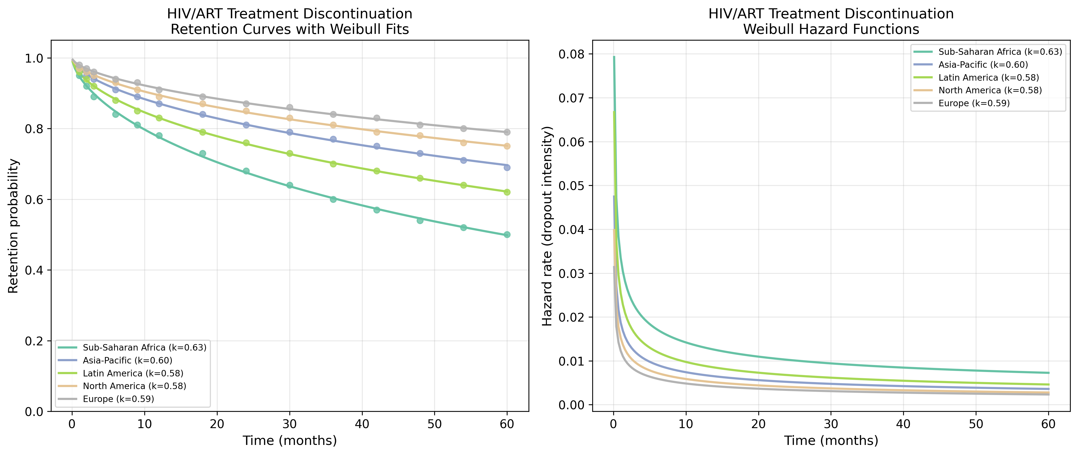
図1. HIV/ARTの維持曲線とワイブル適合（左）およびハザード関数（右）
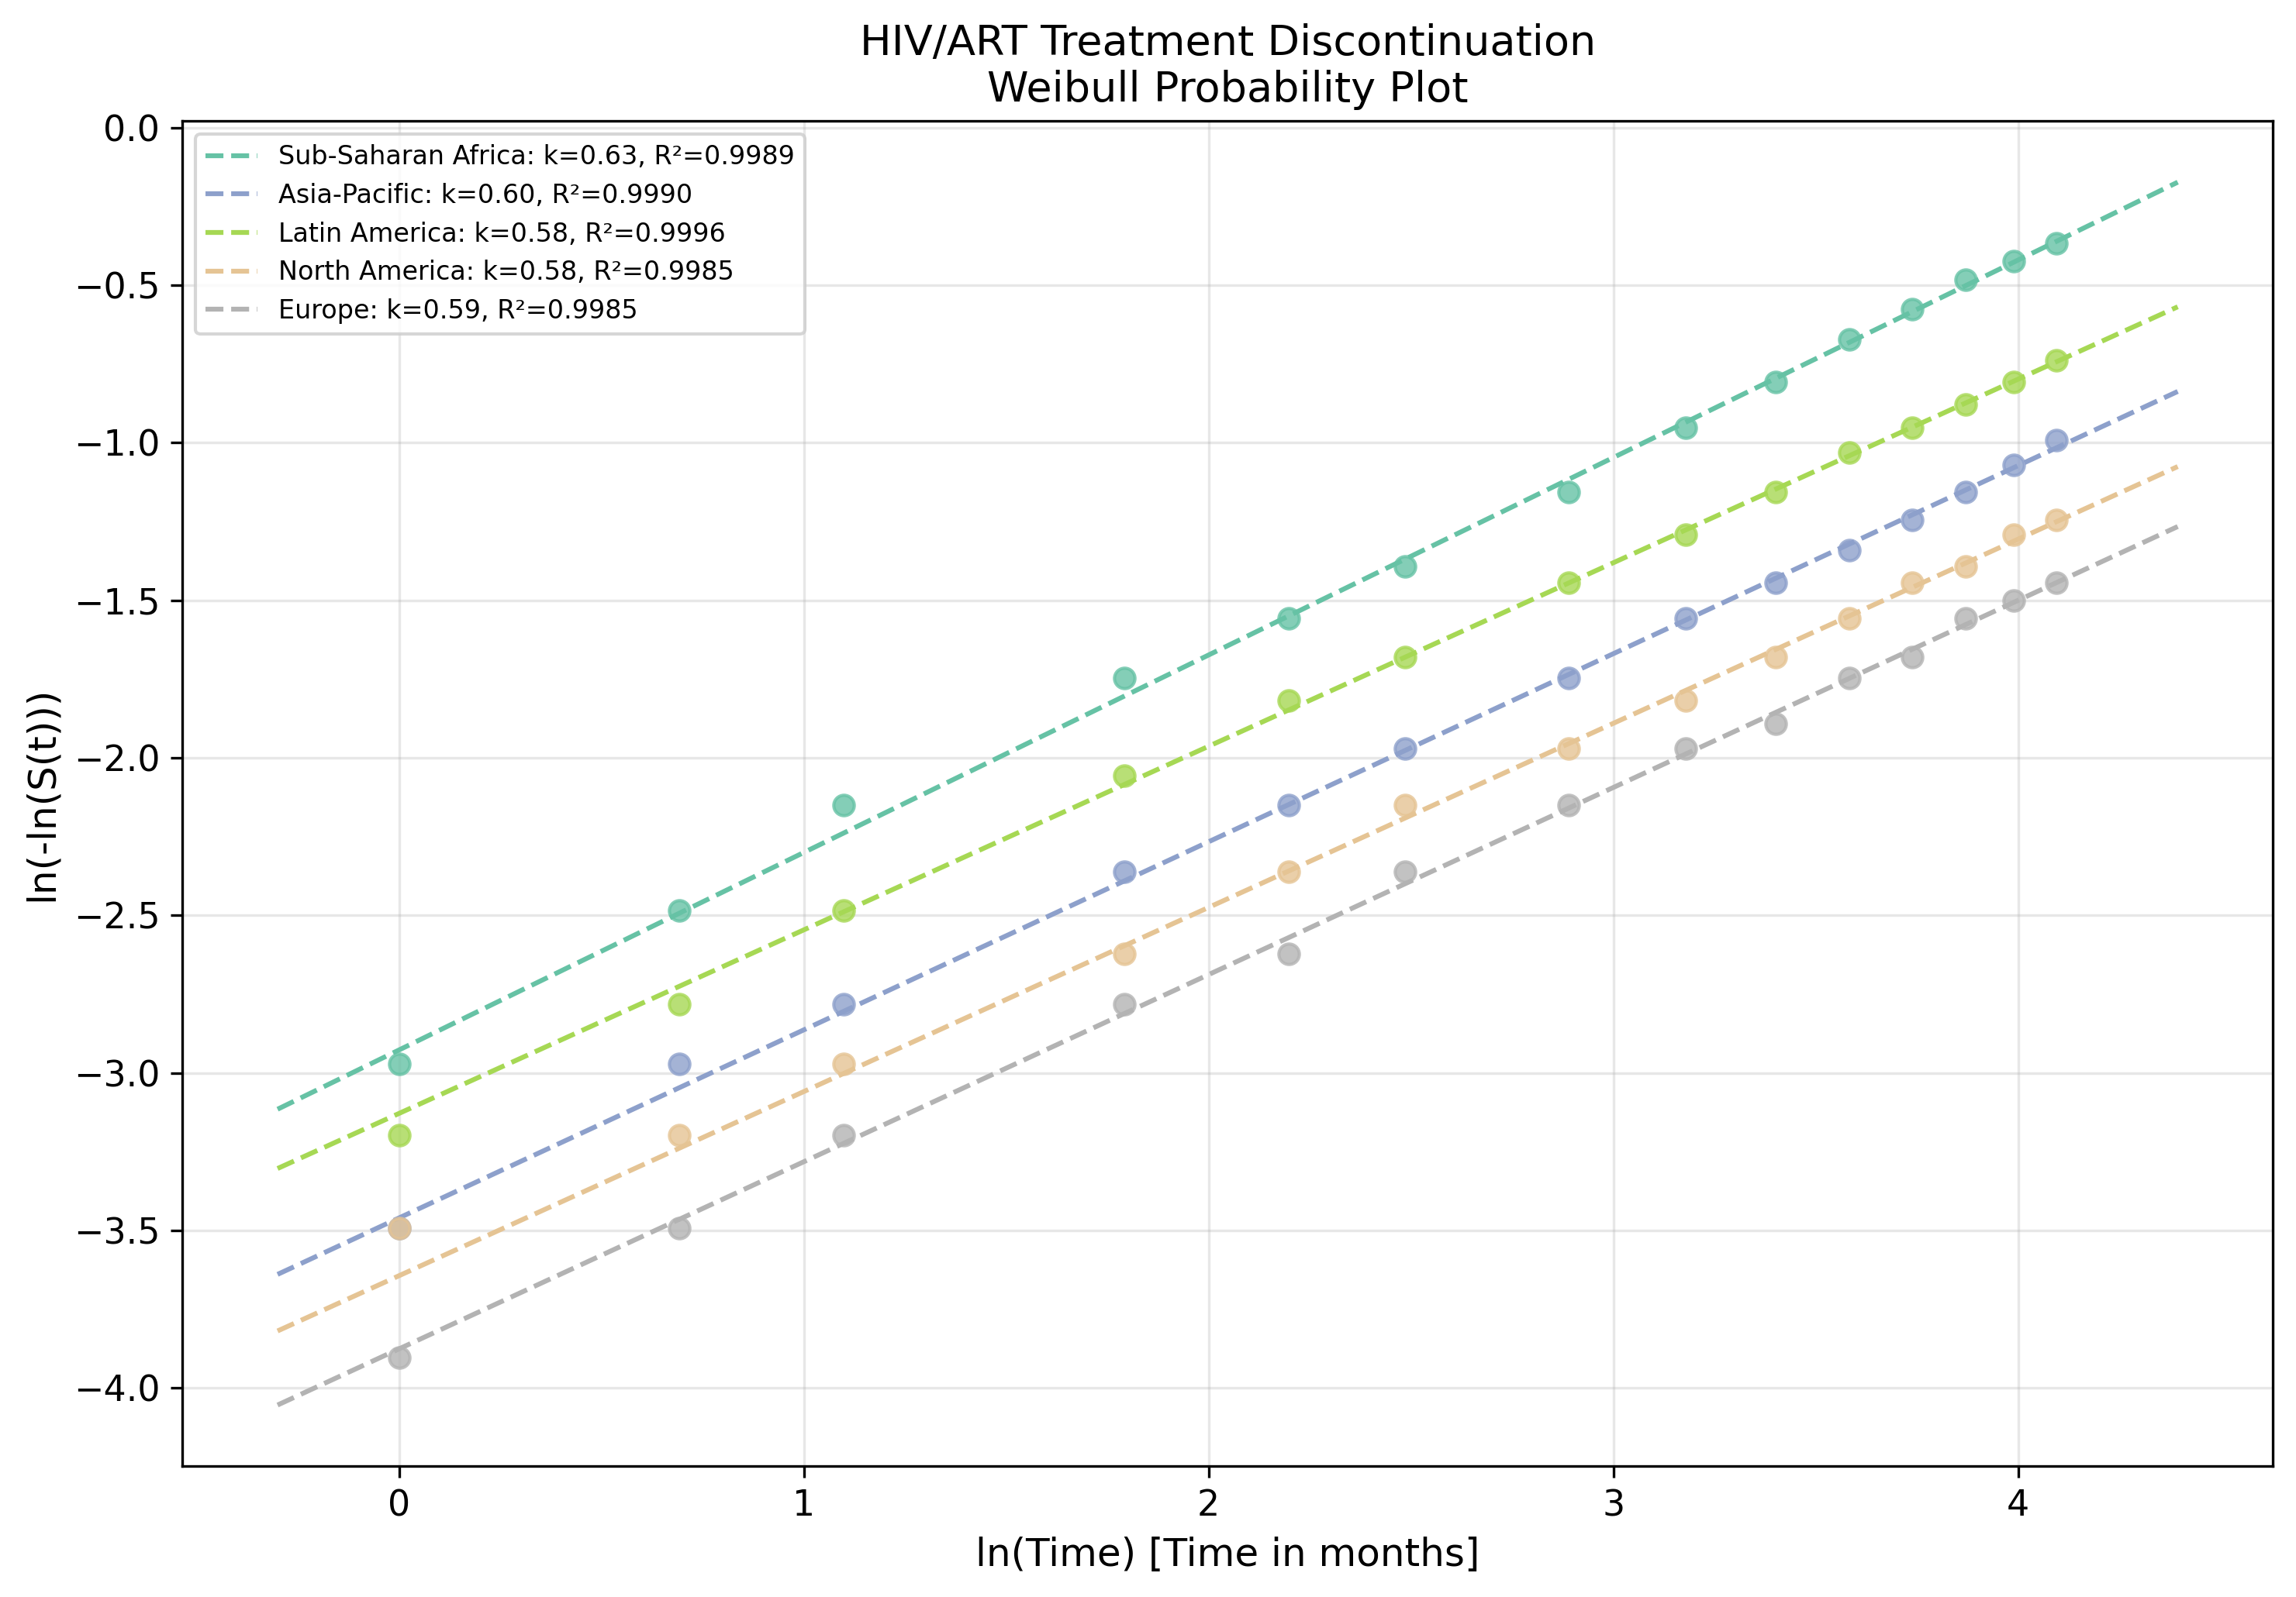
図2. HIV/ARTのワイブル確率プロット（適合度評価）

3. 結論
HIV/ART治療脱落はDFRパターン（平均k=0.597）に従う。信頼性工学フレームワークはフェーズ特異的維持戦略設計の定量的基盤を提供する。

参考文献
1. UNAIDS. Prevailing against pandemics by putting people at the centre. Geneva: UNAIDS; 2020.
2. Fox MP, Rosen S. Patient retention in antiretroviral therapy programs up to three years on treatment in sub-Saharan Africa, 2007-2009: systematic review. Trop Med Int Health. 2010;15(s1):1-15.
3. Weibull W. A statistical distribution function of wide applicability. J Appl Mech. 1951;18(3):293-297.
4. Brinkhof MW, Pujades-Rodriguez M, Egger M. Mortality of patients lost to follow-up in antiretroviral treatment programmes in resource-limited settings. PLoS One. 2009;4(6):e5790.
5. Haas AD, Zaniber A, von Wyl V, et al. Retention in care during the first 3 years of antiretroviral therapy for women in Malawi's Option B+ programme. Lancet HIV. 2016;3(4):e175-e182.
6. Grimsrud A, Bygrave H, Duff M, et al. Reimagining HIV service delivery: the role of differentiated care from prevention to suppression. J Int AIDS Soc. 2016;19(1):21484.
7. Abernethy RB. The New Weibull Handbook. 5th ed. North Palm Beach, FL: Robert B. Abernethy; 2006.
8. Lawn SD, Myer L, Harling G, Orrell C, Bekker LG, Wood R. Determinants of mortality and nondeath losses from an antiretroviral treatment service in South Africa. BMJ. 2008;337:a1340.
9. Vaupel JW, Manton KG, Stallard E. The impact of heterogeneity in individual frailty on the dynamics of mortality. Demography. 1979;16(3):439-454.
10. Nachega JB, Adetokunboh O, Uthman OA, et al. Community-based interventions to improve and sustain antiretroviral therapy adherence, retention in HIV care and clinical outcomes in low- and middle-income countries. Curr HIV/AIDS Rep. 2016;13(5):241-255.

